106學年度花蓮縣中正國民小學學生路隊編排實施計畫
壹、目的：
本校學生人數眾多，周邊道路除中正路車流量大外，中和街較為狹窄，中強街放學時間交通狀況複雜。為培養學生重紀律、守秩序並遵守交通規則的良好習慣及輔導學生排好路隊上學、放學，以維護個人安全、維持通學路隊順暢，特訂定本計畫。
貳、路隊編成：
依照學校出入口進行以下路隊編排：
一、第一路隊：
集結區：於中正樓穿堂集結後由中正路正門離校。
1.第一路隊北分隊：離校後立即右轉步行人行道上，穿越中和街往全聯社方向。
2.第一路隊南分隊：
(1)穿越中正路至全家便利商店(榮正店)後往榮正街前進。
(2)穿越中正路至全家便利商店(榮正店)後右轉沿中正路北側前進或左轉入中和街。
備註：此路線亦包含往中正路以西之步行補習班學生
二、第二路隊：
集結區：於午餐廚房旁通道集結，依路隊行進方向劃分為東、西兩分隊，由中和街午餐廚
房旁側門離校。
1.第二路隊東分隊：出側門後右轉沿中和街南側路緣向東前進往福建街方向行進。
2.第二路隊西分隊：穿越中和街至對面早餐店後沿南京街東側路緣往北行進。
三、第三路隊(安親班接送)：
集結區：游泳池前廣場。
步行至游泳池前等待接載車輛，待大部分學生皆已接走或已達時間（星期三
12：50；其餘上課日為16：20），可請學生至中強樓穿堂家長接送區候車。
四、第四路隊：
（一）家長接送：
集結區：中強樓穿堂。
(1)各年級學生於放學後集中於中強樓接送區等待家長接載。
(2)低年級學生於到位後由負責教師引導坐在中強樓穿堂。中高年級學生放學後直
接至中強樓之接送區等候家長接載。
（二）徒步路隊：
中強街北側人行道會通過本校地下停車場之出入口，為維護安全，學生皆由導護人
員護送至中強街南側，左轉福建街方向；右轉中正路方向。
五、自行車隊:
1.由五、六年級有需要之學生家長提出申請，由生教組進行裝備檢核及進行路考後准予
騎乘單車到校。
2.單車停放區設立於游泳池東側圍牆旁，停放需整齊排列，並自行上鎖。
備註：徒步及安親班接載路隊編排於穿堂與通道，並依行進路線排定位置。每分隊裡依中、高年級分開排隊。下課鐘響後10分鐘內，學生必須抵達路隊指定位置排好路隊。每分隊得依人數多寡推選路隊長若干名，協助管理路隊。
六、課輔放學一律在中強樓穿接送及離校。
參、路隊導護教師：
一、導護老師於放學時間至規定之路口執勤，主要任務為學生穿越馬路過程中之安全護送。
二、輪值方式：
依照106學年度導護輪值表、導護工作細則及補休辦法實施。
（編組請參考路隊指導老師分配圖）
三、護送路隊方式：
（一）請路隊導護老師於下課鐘響五分鐘內抵達路隊位置執行整隊集合及護送工作。
（二）路隊護送之距離，以路隊出校門後一個路口之距離為原則。但請目送路隊直至離開視
線，確認無突發狀況再行離去。
四、其他事項：
（一）老師如需互換調整，請參考路隊導護老師職務分配表協調後告知生教組。
（二）請導師們特別留意掌控放學的時間，鐘響後勿留學生於教室。
肆、學生違規告發之處分：
一、告發單需經家長及導師糾正、訓誡後簽名。
二、由生教組利用午休集合講習。
三、違規告發超過三次者，午休勞動服務。
伍、各路隊集合位置：
路隊別 | 放 學 集 合 位 置
第一路隊 | 中正樓穿堂
第二路隊 | 午餐廚房側門通道
第三路隊-安親班接載 | 游泳池前
第四路隊-家長接送 | 中強樓穿堂
自行車隊 | 游泳池旁自行車停放區。

陸、106學年度上學與放學行進路線、放學路隊位置及導護老師執勤分配圖
一、上學行進路線及導護老師執勤分配圖
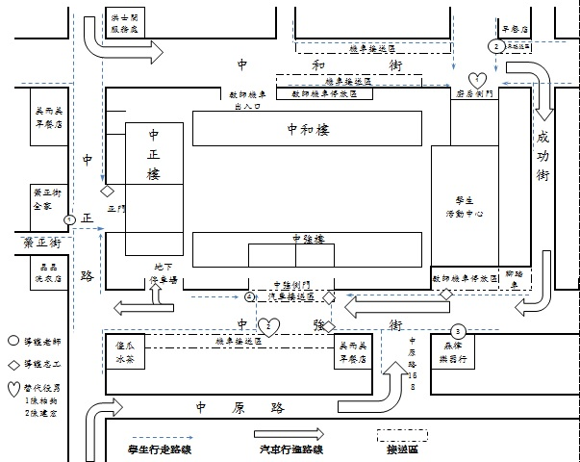
二、放學行進路線、放學路隊位置及導護老師執勤分配圖
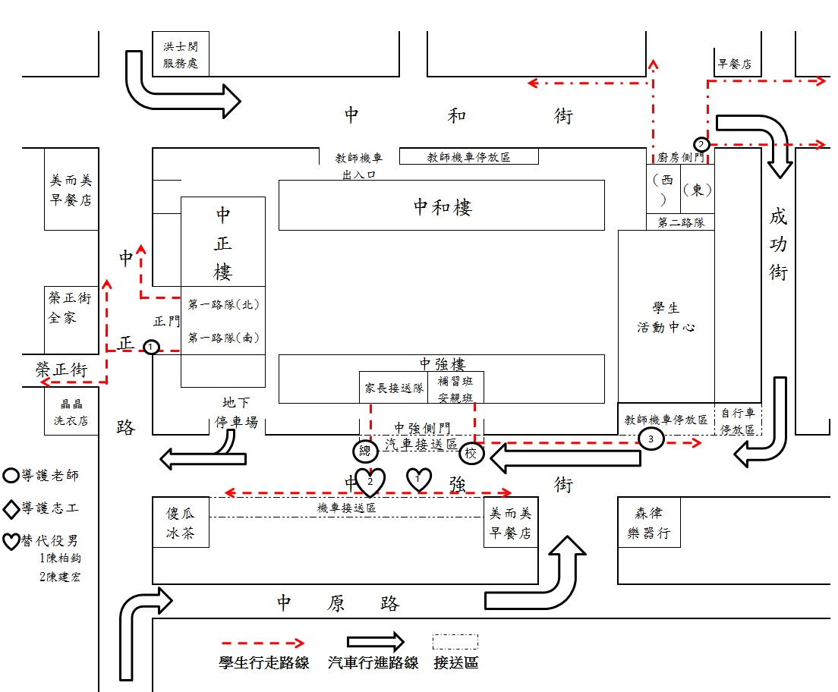
柒、本辦法經校長核可後實施，修正時亦同。
承辦人： 處室主任： 校長：

